Муниципальное казенное дошкольное образовательное учреждение –
детский сад комбинированного вида №8 «Солнышко»
Барабинского района Новосибирской области

Конкурсная работа:Конспект коррекционно-развивающего занятия в старшей группе компенсирующей направленности по теме «Осенний переполох»

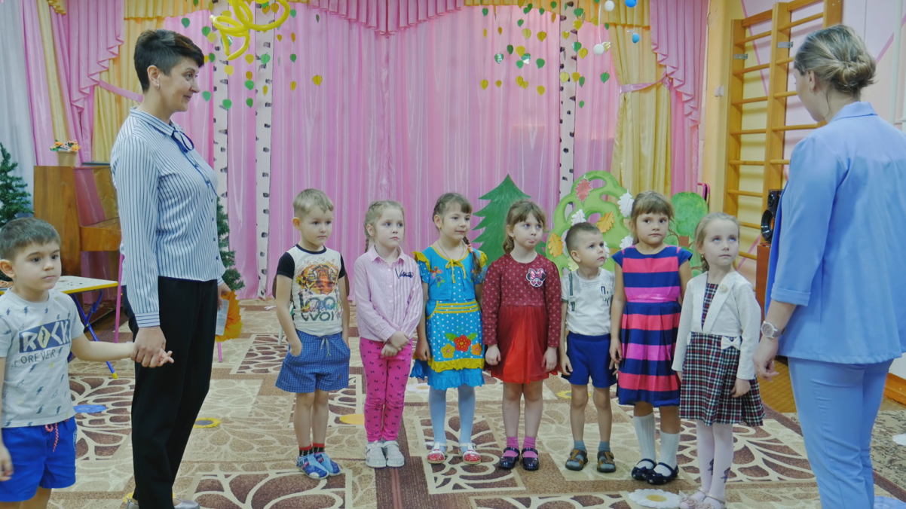

Авторы-разработчики:
Барахвостова Татьяна Александровна,
учитель-логопед высшей квалификационной категории
Борисова Татьяна Александровна,
педагог-психологвысшей квалификационной категории

Барабинск, 2020г
Цель: обобщение и систематизация знаний и представленийдетей по теме: «Осень».
Задачи:
образовательные:
- уточнить и расширить знания детей об осени;
- обогащать и активировать словарь детей, стимулировать речевые проявления;
- совершенствовать умения внимательно слушать, отвечать на вопросы.
развивающие:
- развивать познавательный интерес детей;
- развивать внимание, память, восприятие и логическое мышление.
воспитательные:
- воспитывать у детей бережное отношение к природе;
- развивать культуру речевого общения детей друг с другом и педагогом.
коррекционные:
- развивать связную речь, фонематическое восприятие;
- совершенствовать навык слогового анализа;
- создание эмоционального комфорта и психологической безопасности.
Оборудование: магнитные доски, маркеры, предметные картинки, макеты грибов, деревьев, картинки из фетра – корзинка на запястье для каждого ребёнка, картинки на липучей ленте – грибы, желуди, ягоды, мультимедийная презентация.
Музыкальное сопровождение: звуки леса.
Ход занятия
Приветствие(музыкальное сопровождение)
Педагог-психолог: Сегодня у нас осенний радостный день, потому что у нас в группе поселилась радость.
Радость побежала по дорожке,
Радость распахнула все окошки,
Радость разбудила всех детей,
Приглашаетосень к нам скорей!
Ребята, сегодня к нам в гости придет красавица осень! А как мы встречаем гостей? Ответы детей (улыбаемся, приветствуем, приглашаем присесть, вежливы…)
Приветствие прерывается видеозвонком от Кикиморы
Кикимора: Что осень ждете? Не придет она к вам, я ее заколдовала!!
Педагог-психолог: Почему ты ее заколдовала?
Кикимора: Почему, почему! Потому что плохая в этом году осень! Дождей мало, грибы не выросли, ягода не созрела! Никаких запасов не приготовила!!! Пусть наступает зима! А вам никакой осени!
Учитель-логопед: Ребята, а может осень продлится всего месяц? А сколько осенних месяцев должно быть? Назовите. Что же нам теперь делать? (Расколдовать осень)
Кикимора: Я расколдую вам осень, если вы принесете мне осенние дары, и я смогу спокойно зимовать!
Педагог-психолог: Ребята, а где можно собрать дары осени для Кикиморы? Отправляясь в лес мы должны соблюдать правила поведения в лесу. Назовите их.
Ребята, мы с вами одна команда.Чтобы нам не заблудиться в лесу и выполнить просьбу Кикиморы, мы будем соблюдать правила команды. Какие правила команды вы знаете?
Правила:
- Каждый из нас имеет возможность высказаться.
- Один говорит, другие слушают.
- Говорить полными ответами
- Не толкаться
- Помогать друг другу и т.д.
А что мы возьмем с собой в лес, чтобы собрать дары осени? (корзинки)
(Дети надевают на руку корзинки из фетра)
По тропинке мы идем, ноги поднимаем
Дары осени в лесу дружно собираем
Учитель-логопед: Посмотрите, сколько деревьев. Что необычного вы видите? (на дубе растут буквы). Чего не хватает у букв? Что надо сделать?
(дописать недостающий элемент). Какие буквы вы видите? (листья с буквами превращаются в листья дуба). За правильное задание дуб дарит нам желуди. Положите их в корзинки.
По тропинке мы идем, ноги поднимаем.
Дары осенив лесу дружно собираем.
Педагог-психолог: Посмотрите, куда мы пришли?(грибная поляна). А почему она называется грибная? (потому что на ней растут грибы) Давайте присядем, отдохнем на полянке.
Что необычного вы видите на грибной полянке? (у мухомора нет белых пятнышек, у боровика нет ножки, у опят нет шляпок). А как вы думаете, какое у них сейчас настроение? Покажите грусть. А что мы можем сделать, чтобы настроение стало радостным? Найдите часть гриба. (выполняют задание)Молодцы. А сейчас какое у грибов настроение (радостное). Покажите радость. За помощь полянка дарит нам грибы. Положите их в корзинки.
По тропинке мы идем, ноги поднимаем.
Дары осени в лесу дружно собираем.
Учитель-логопед: Ребята, где мы с вами оказались?(на ягодной поляне) Что растет на ягодной поляне? Эти ягоды не простые, в их названиях прячутся слоги. Я буду прохлопывать количество слогов, а вы назовёте названия ягод с данным количеством слогов. (клюк-ва, чер-ни-ка, кос-тя-ни-ка). Молодцы, ягодная поляна дарит нам ягоды. Положите их в корзинки.
Педагог психолог: Ребята, наши корзины наполнены. Для кого мы наполняли корзины? Нам пора возвращаться в детский сад, Кикимора нас ждет.
По тропинке мы идем, ноги поднимаем
И корзиночки свои кикиморе подарим
(входит в зал Кикимора)
Кикимора: Ну что, дети смогли собрать дары осени? Дайте-ка я посмотрю! Ой, да у вас полные корзины! (Дети отдают корзины Кикиморе) Спасибо, вам дети! Расколдую вам осень!
Чудо чудное явись,
Осень деткам покажись!
На экране появляется осень, звучит голос: Спасибо, ребята, что помогли расколдовать меня. А в благодарность я порадую вас теплыми осенними денечками. И угощаю вас яблоками!
Учитель-логопед: Ребята, что мы сегодня делали? Какое задание было сложным, какое легким? С кем можем поделиться?
Педагог психолог: Вы молодцы. Оставайтесь всегда такими добрыми, отзывчивыми и дружными!

